Hướng dẫn điều chỉnh hóa đơn điện tử khi sai sót thông tin
Tương tự như hóa đơn giấy, khi sử dụng hóa đơn điện tử, kế toán khó tránh khỏi một số trường hợp phải điều chỉnh hóa đơn điện tử do sai sót thông tin. Tùy từng trường hợp cách xử lý sẽ khác nhau. Kế toán có thể tham khảo các thông tin dưới đây để thực hiện nghiệp vụ điều chỉnh theo quy định.

1. Điều chỉnh hóa đơn điện tử khi xảy ra sai sót nhưng chưa gửi cho người mua
Căn cứ theo Công văn số 3441/TCT-CS ngày 29/8/2019 của Tổng cục Thuế, trường hợp hóa đơn điện tử đã lập, phát hiện sai sót trước khi gửi cho người mua, người bán thực hiện hủy hóa đơn điện tử sai sót, lập lại hóa đơn điện tử mới để gửi cho người mua.
Thực hiện điều chỉnh thông tin sai sót trên hóa đơn điện tử, kế toán cần lưu ý:
- Hóa đơn điện tử sai sót đã hủy vẫn phải lưu trữ để phục vụ công tác tra cứu của cơ quan nhà nước có thẩm quyền.
- Bên bán không cần lập biên bản hủy hóa đơn.
- Kế toán có thể áp dụng cách xử lý trên cho tất cả các lỗi sai trên hóa đơn nếu hóa đơn điện tử chưa gửi cho người mua.

2. Hướng dẫn điều chỉnh hóa đơn điện tử trong trường hợp đã gửi cho người mua
Trường hợp hóa đơn điện tử đã gửi cho người mua, kế toán cần căn cứ vào một số tiêu chí sau đây để có cách xử lý đúng quy định:
- Bên bán đã giao hàng hóa, cung ứng dịch vụ cho bên mua chưa?
- Người bán, người mua đã thực hiện kê khai hóa đơn điện tử sai sót chưa?
- Thông tin sai sót trên hóa đơn có ảnh hưởng đến số tiền hay không?
- Kế toán cần điều chỉnh nội dung hay điều chỉnh tăng/giảm?

Căn cứ vào thời điểm phát hiện sai sót, việc kê khai thuế và nội dung sai sót để xử lý phù hợp.

Trường hợp 1: Hóa đơn điện tử sai sót đã gửi cho người mua, chưa giao hàng hóa, cung ứng dịch vụ, người bán và người mua chưa kê khai thuế:
- Bên bán và bên mua xác nhận sai sót, hủy hóa đơn điện tử có sai sót.
- Bên bán lập hóa đơn điện tử mới gửi bên mua. Trên hóa đơn điện tử mới cần thể hiện rõ ràng: “Hóa đơn này thay thế cho hóa đơn số [Số hóa đơn sai sót], ký hiệu, gửi ngày tháng năm”.

Trường hợp 2: Hóa đơn điện tử sai sót đã gửi người mua, đã giao hàng hóa, cung ứng dịch vụ, hai bên đã kê khai thuế:
- Hai bên lập văn bản thỏa thuận, ký điện tử xác nhận lỗi sai sót.
- Bên bán lập hóa đơn điện tử điều chỉnh, ghi rõ sai sót đã điều chỉnh (ví dụ điều chỉnh tăng/giảm), số lượng hàng hóa, dịch vụ, thuế suất, tiền thuế,...

Trường hợp 3: Hóa đơn điện tử đã kê khai thuế sau đó mới phát hiện ra sai sót mã số thuế, tên hàng hóa, dịch vụ, đơn vị tính, ngày/tháng/năm:
Trường hợp này không xảy ra sai sót về số tiền nên kế toán không thể điều chỉnh tăng/giảm mà cần điều chỉnh nội dung thông tin:
- Lập biên bản điều chỉnh hóa đơn, hai bên ký số để xác nhận sai sót.
- Bên bán lập hóa đơn điều chỉnh nội dung sai thành nội dung đúng.

Trường hợp 4: Hóa đơn điện tử đã kê khai thuế sau đó mới phát hiện ra sai sót về số lượng, đơn giá, thành tiền, thuế suất, tiền thuế, tổng tiền hàng, tổng tiền thanh toán
Trái ngược với trường hợp sai sót về thông tin, nội dung, các lỗi sai sót về con số kế toán cần thực hiện điều chỉnh tăng/giảm:
- Lập biên bản điều chỉnh hóa đơn, hai bên ký số để xác nhận sai sót.
- Bên bán thực hiện điều chỉnh tăng hoặc giảm trên hóa đơn: Nếu hóa đơn viết cao hơn thực tế thì điều chỉnh giảm, nếu hóa đơn viết thấp hơn thực tế thì cần điều chỉnh tăng.

Trường hợp hóa đơn sai sót đã kê khai thuế, ngoài biên bản điều chỉnh, kế toán cần lập cả hóa đơn điều chỉnh.

3. Mẫu biên bản điều chỉnh hóa đơn
Tùy theo lỗi sai sót trên hóa đơn điện tử mà kế toán cần sử dụng các mẫu biên bản điều chỉnh khác nhau. Một số mẫu biên bản điều chỉnh về giá, tên công ty, địa chỉ công ty, mẫu biên bản áp dụng chung cho các trường hợp:
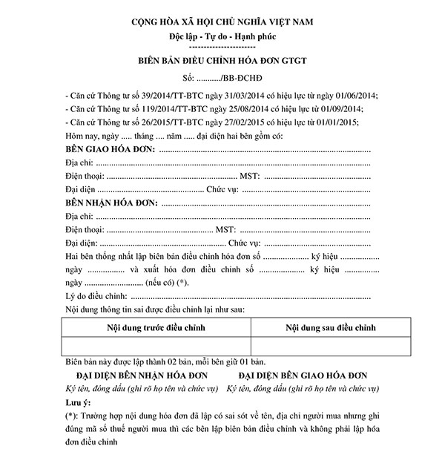
Mẫu biên bản điều chỉnh hóa đơn điện tử GTGT.
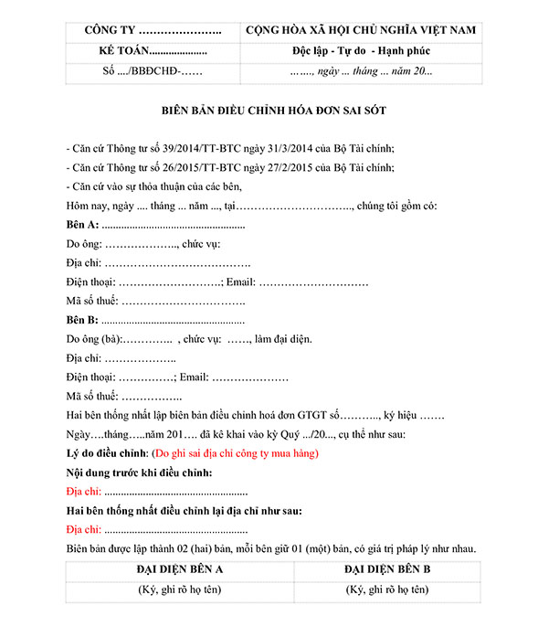
Mẫu biên bản điều chỉnh hóa đơn điện tử sai sót về địa chỉ và tên công ty.
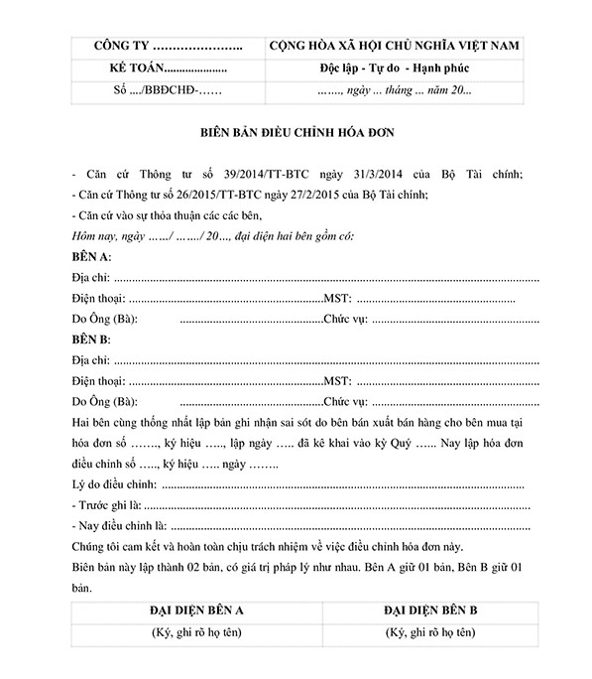
Mẫu biên bản điều chỉnh hóa đơn điện tử sai giá.
Khi lập biên bản điều chỉnh hóa đơn điện tử, kế toán cần lưu ý:
- Ngày lập biên bản điều chỉnh hóa đơn điện tử phải cùng ngày với hóa đơn điều chỉnh.
- Nội dung của biên bản điều chỉnh cần thể hiện rõ ràng thông tin: Điều chỉnh hóa đơn số bao nhiêu, lập ngày nào, ký hiệu, số hóa đơn điều chỉnh, ngày tháng, ký hiệu và nội dung điều chỉnh.
- Trường hợp hóa đơn điện tử sai sót đã thực hiện kê khai thuế, ngoài biên bản điều chỉnh hóa đơn điện tử sai sót, kế toán cần lập cả hóa đơn điều chỉnh.
- Trường hợp hóa đơn điện tử sai tên, địa chỉ người mua nhưng không sai mã số thuế, kế toán chỉ cần lập biên bản điều chỉnh, không cần lập hóa đơn điều chỉnh.
- Biên bản điều chỉnh hóa đơn điện tử được người bán và người mua ký điện tử, lưu trữ dưới dạng dữ liệu điện tử. Trường hợp bên mua không có chữ ký điện tử sẽ lập biên bản thỏa thuận bằng giấy.
Với những thông tin trên đây, kế toán có thể tham khảo để thực hiện điều chỉnh hóa đơn điện tử trong các trường hợp sai sót. Ngoài ra, kế toán cần lưu ý một số vấn đề liên quan đến lỗi sai, thời điểm phát hiện sai sót, hóa đơn sai sót đã kê khai thuế hay chưa, đã giao hàng hay chưa giao hàng để đưa ra cách điều chỉnh hóa đơn phù hợp.

